Lección 15: Escribamos ecuaciones para problemas-historia
- Resolvamos problemas-historia y escribamos ecuaciones.

Calentamiento: Exploración de estimación: Grullas de papel
¿Cuántas grullas de papel hay en la imagen?
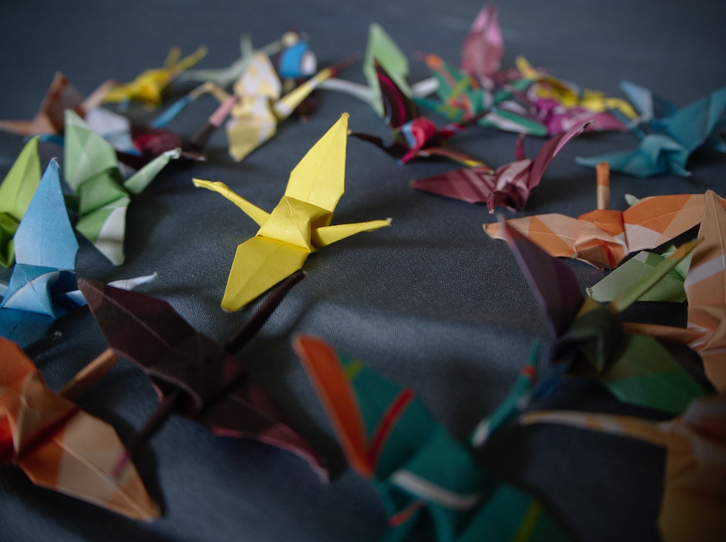
Escribe una estimación que sea:
muy baja | razonable | muy alta

15.1: Problemas-historia sobre origami
Muestra cómo pensaste. Usa dibujos, números o palabras.
- Clare hizo algunas grullas de papel.
Le dio 12 de ellas a Han.
Ahora, a Clare le quedan 7 grullas.
¿Cuántas grullas hizo?
- 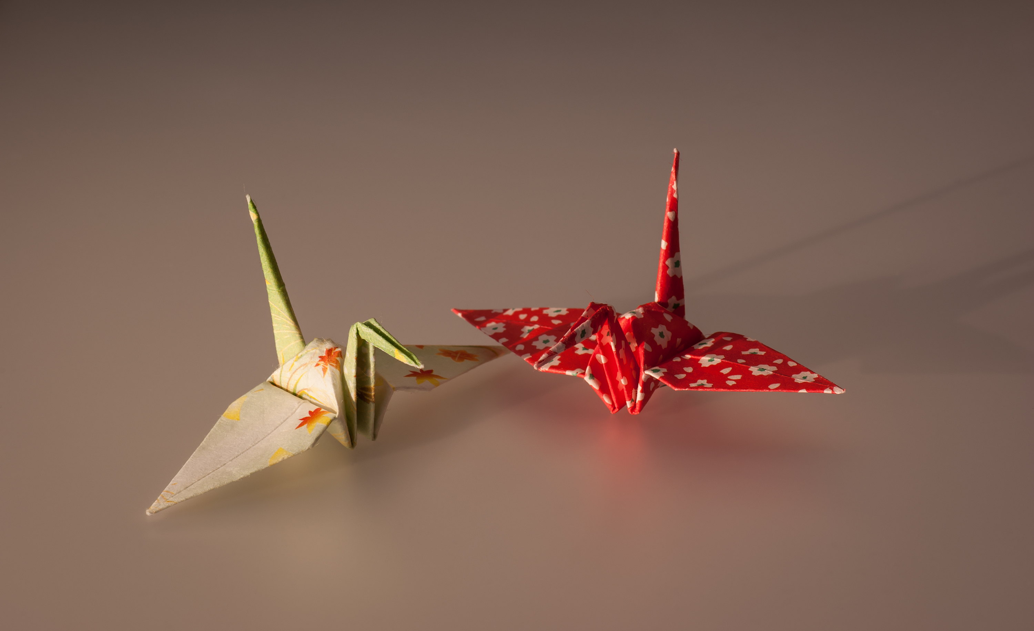
- Tyler hizo 15 mariposas de origami.
Jada hizo 9 mariposas de origami menos que Tyler.
¿Cuántas mariposas de origami hizo Jada?
- Elena hizo algunas flores rojas.
Después ella hizo 12 flores azules.
Ahora tiene 18 flores en total.
¿Cuántas flores rojas hizo Elena?
- Mai hizo 8 ranas de papel.
Diego hizo 17 ranas de papel.
¿Cuántas ranas más hizo Diego que Mai?
- 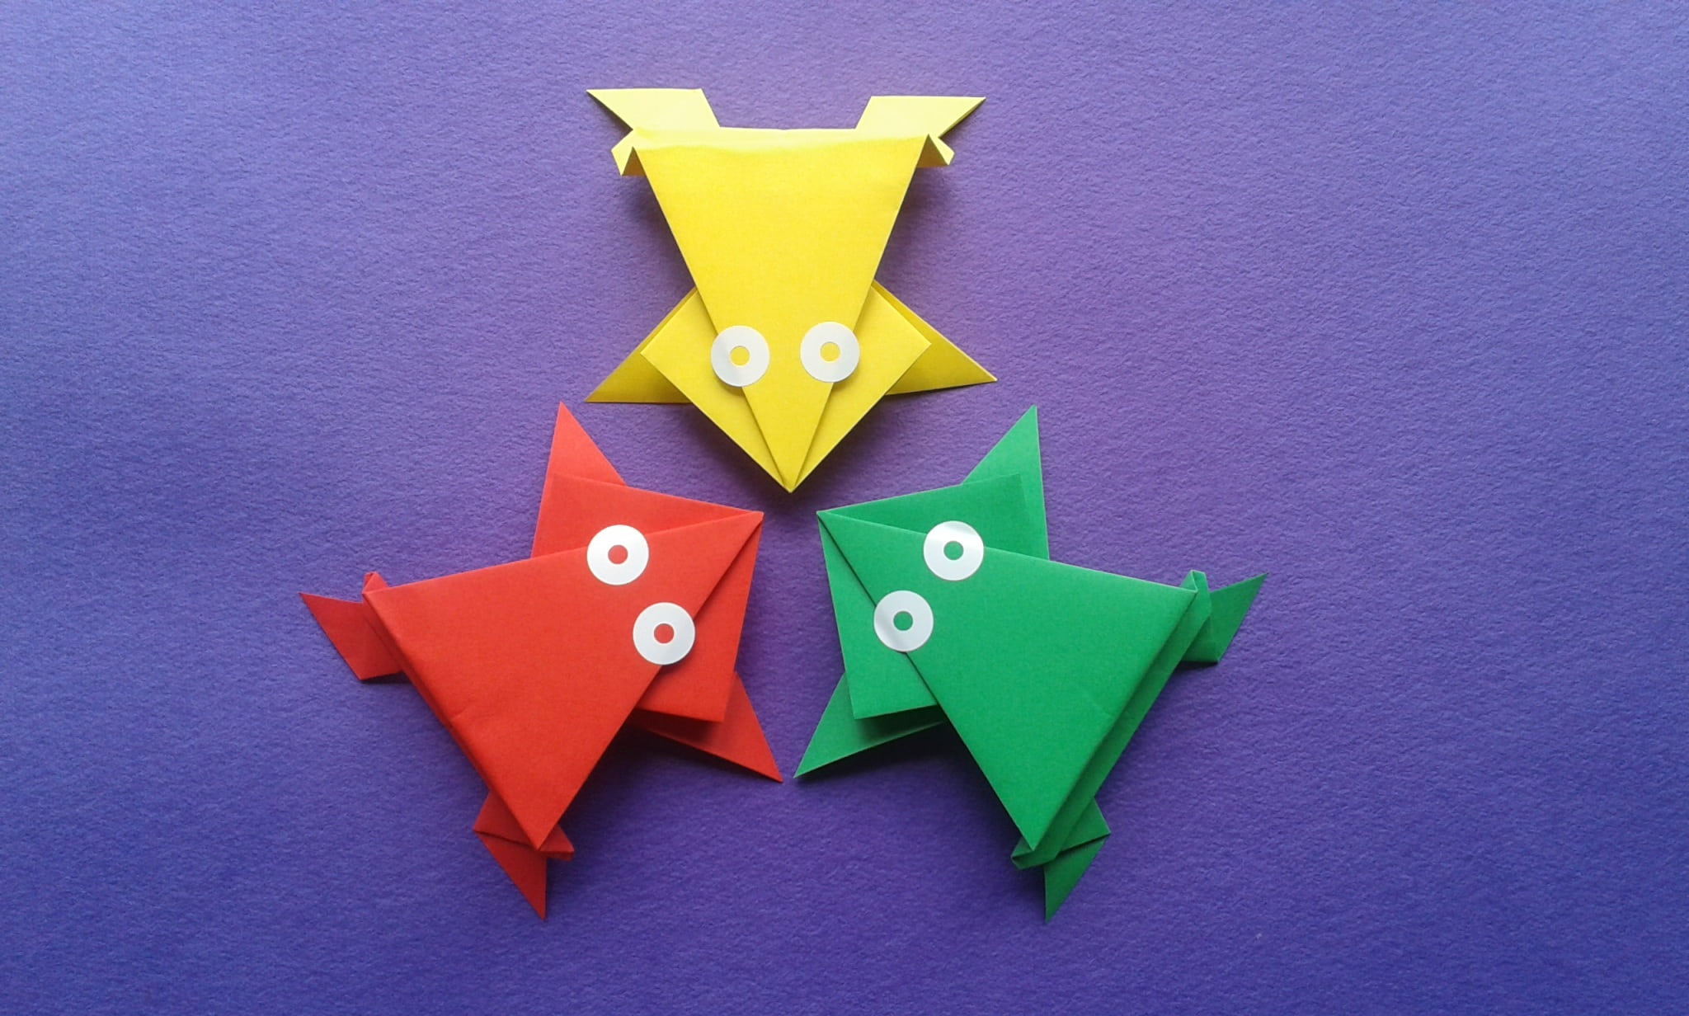

15.2: Recorrido por el salón: Escribamos ecuaciones
Escribe una ecuación que corresponda al trabajo que tus compañeros de clase hicieron para cada problema-historia.
- Ecuación: ________________________________
- Ecuación: ________________________________
- Ecuación: ________________________________
- Ecuación: ________________________________

Section Summary
Section Summary
Resolvimos diferentes tipos de problemas usando dibujos y ecuaciones para representar lo que pensamos.
La pulsera de Diego mide 7 cubos más que la pulsera de Mai.
La pulsera de Mai mide 6 cubos de largo.
¿Cuánto mide la pulsera de Diego?
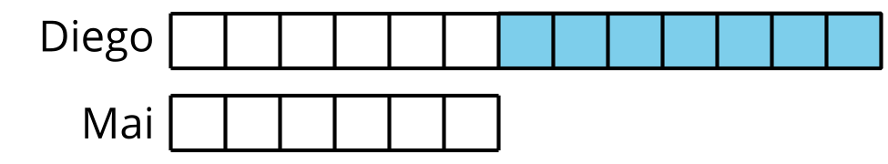
$6+7=\boxed{13}$
Kiran hizo algunas grullas de papel.
Él le dio 5 de sus grullas a su hermano.
Ahora le quedan 10 grullas.
¿Con cuántas grullas empezó Kiran?
$5+10=\boxed{15}$
$\boxed{15}−5=10$
© CC BY 2021 Illustrative Mathematics®

